**COMPROVAÇÕES DOS ITENS**

Exibição de um vídeo (usamos iframe para incluir vídeo do YouTube)

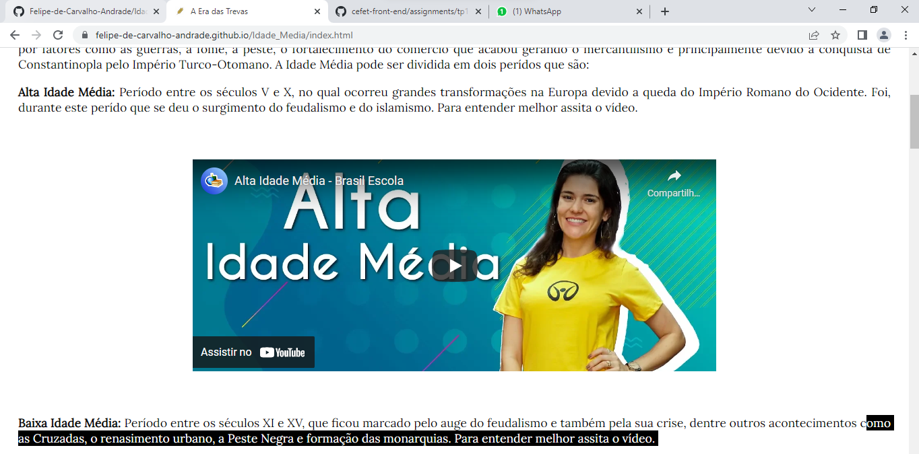

Usar flexbox/grid (usamos grid para layout da página e flexbox para o menu principal)

